# [www.w3school.com](http://www.w3school.com) 万维网联盟网站（可以查询任何字符）

# 第一天

基本框架

<!DOCTYPE html>

<heml>

<head>

<meta charset=”utf-8”>

<title></title>

</head>

<body></body>

</html>

1. 注释<!--内容-->：注释的内容不会出现在页面上
2. <meta>只有一个起始的标单签，有起始有结束是双标签。
3. <title>内容</title>定义网页标签题目，显示在网页标签上。
4. <meta charset=”utf8”> 定义字符集，写<head>之中</head> utf-8（国际编码可以翻译任何语言）指的是字符集，相当于字典。同样能解析中文的字符集还有GBK（汉语编码）（<meta chartset=”GBK”>，要把sublime text 的默认语言设成GBK）。Meta设置的编码要与编辑器的一致。
5. <!--要注释的内容-->Ctrl+？/可以快捷的设置注释标签
6. Html 此元素可告知浏览器其自身是一个 HTML 文档，<html> 与 </html> 标签限定了文档的开始点和结束点，在它们之间是文档的头部和主体。文档的头部由 [<head> 标签](http://www.w3school.com.cn/tags/tag_head.asp" \o "HTML <head> 标签)定义，而主体由 [<body> 标签](http://www.w3school.com.cn/tags/tag_body.asp" \o "HTML <body> 标签)定义。
7. <h1></h1>是heading的缩写，给内容添加标题语义，而不是改变样式，一般文件中只有一个h1,他有h1-h6，随着一到六字体逐渐变小，6以后就不起作用，他独占一行。
8. <p>内容</p>段落标签，paragrather的缩写，给内容添加段落语义，让浏览器知道这是一个段落，独占一个行，除了包括文字以外，还可以添加图片，
9. <br>换行标签，break的缩写，是单标签,写在一段语句的下面，也可以写成<br/>，他是xhtml的语法规范，实际中很少用他，<p></p>可以起到他的作用
10. <hr>水平线标签，在一段语句后面，单标签，在页面中显示一条水平线，也有</hr>的形式
11. 列表标签1.有序列表<ol>

<li>

</li>

</ol>

给内容添加有序列表，告诉浏览器这是有序列表，ol是order list item的缩写，在页面中会加上序号1.2.3.等

1. 无序列表<ul>

<li>

</li>

</ul>

Unorder list item的缩写，告诉浏览器这是无序列表，会在页面中显示小黑点，

1 他不是用来添加小黑点的，用CSS可以改变

2 如果li写在ul外，样式不变，但是语义改变，<ul><li>必须配合使用，li是容器，内部可以添加其他标签，图片视频或者文字

3 每一个li都独占一行

1. 定义列表<dl><dt><dt><dd>无序列表<dd><dl>，dl是definition list ite的缩写t是title，dd中得第二个d是discription描述的缩写

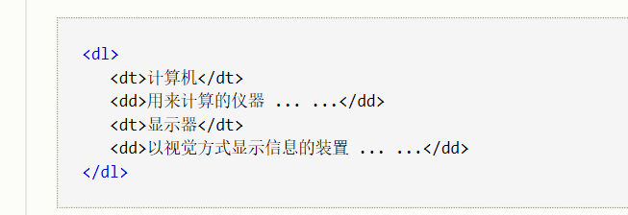

注意1一个dt对应一个dd 2dl dt dd是一组标签不能单独使用3 dl只能包括dt dd，dd与li一样可以嵌套其他内容

# 第二天

表格table

1. Table

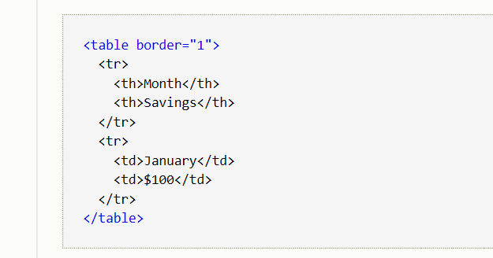

表格属性：

1宽 widt 作用于table和td，对tr不起作用，单位是px像素

2 高 heigh 作用域table、td、 tr 单位是px

3 水平对齐align=“center/right/left”作用于table/tr/td，tr与td同时设定，以最近的td为准，就进原则

4 垂直对齐 valign =“center/top/bottom（底部）”作用于td tr，同时作用听td

5 cellpadding 内边距，表格内部与内边框的距离，cellspacing 外边距表格外部两条线的距离 单位px

6 bgcolor 表格背景色 可用于制造细线

方法1给table添加背景色，删除border，边框颜色

2给每一行添加背景色，这是表格颜色

3给外边框设定cellspacing=“1px”

7合并表格 可以水平合并colspan或者rowspan垂直合并，合并就是吞并下一个单元格，所以要把下一个单元格注释掉，

8 tehead表格头部

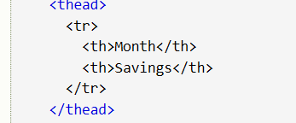

显示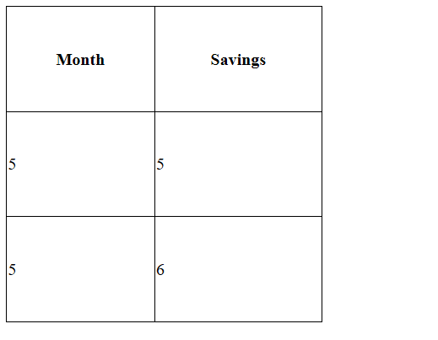

tfoot

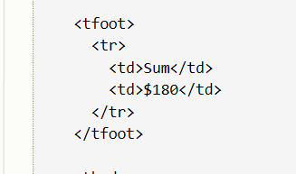

显示

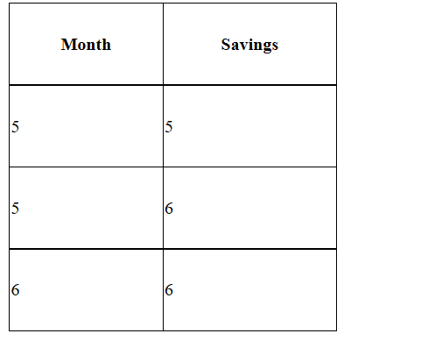

Caption 表格标题<caption></caption>写在table下

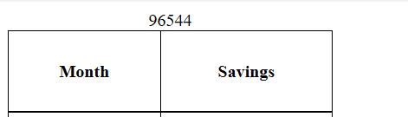



# 表单

用来收集用户的信息

1. Label 绑定提示信息和元素焦点

1.将提示信息用label包裹住2给需要绑定的元素加上id属性，并取唯一的名称

3.在label标签上加for属性，把id值赋给for属性

1. 明文
2. <label for=”username”>用户名</label>

<input type=”text” id=”username”>

输入的内容都可以看见。Id后面可以加上name=”username”

1. 密文输入

<label for=”pwd”>密码</label><input type=”password” id=”pwd”>

输入的信息不可看.name后面可以加上name=”pwd”

1. 单选标签 <label for=”gender”>性别</label>

<input type=”radio” name=”gender”>男 必须用name，id会变成多选

<input type=”radio” name=”gender”>女

<input type=”radio” name=”gender”>保密

在input后加上checked=”checked”就默认选择这个选项

gender避免多选，加上以后就只能选择一个

1. 多选标签 可以同时选择多个选项<label for=”fav”>爱好</label>

checkbox表示复选，多选 <input type=”checkbox”>足球

fav表示爱好，不用加id或者name <input type=”checkbox”>篮球

<input type=”checkbox”>网球

1. 下拉列表 <label for=”adress”>所在地</label>

<select name=”” id=”**adress**”>

<option value=”” selected=“selected”>北京</option>

<option value=””>上海</option>

<option value=””>许昌</option>

</select>

option表示选项 value表示一个值，指的是optaion所夹得内容，selected=“selected”表示在下拉列表中得默认选项

1. 按钮设置

不需要label标签，直接input

<input type=”button” value=”点我”>就出现按钮

<input type=”reset” value=”清空”>就出现清空按钮，清空填写的信息

<input type=”submit” value=”注册/提交”>就出现提交按钮，提交给页，要在<form action=”https://网址/”>加上具体的网址，并且需要给单元素加上name属性

<input type=”image” src=”图片名字和格式”

1. 多行文本编辑框<label for=”summary”>简介</label>

< name=”summary” id=”summary” rows=”10” cols=”10”></textarea>

Summary 简介 textarea 文本框

1. 隐藏标签<input type=”hidden” value=”xxx” name=”xxx”>

hidden隐藏 所写的信息会默默地发到服务器，主要用于ajaxp中

10 <label for=”email”>邮件</label>

<input tupe=”email” id=”email”>类似的把email改成date表示生日，改成color颜色

11<form action（有action才可以清空）=”https://网址/”写在表单的上面></form>

1. 在11的代码之下写上<fieldset><legend>内容</legend></fieldset>会出现矩形线，将表单包裹， fieldset定义线 legend之间加上文字，会把文字恰在中间。

# 图片

1. <img 告诉浏览器这是一张图片 src=”图片的名字alt=”图片丢了” title=“内容”>他是单标签 src后面加上文件名字的。alt是在找不到图片的情况下显示文字。title当鼠标放在图片上时候会有文字提示，
2. 图片有宽高属性，不设定时，页面显示默认大小，宽高中有一个设定图片就会等比例变化 ，宽高可以分别设置

# 路径

1. /反斜杠、Linus系统用。\斜杠Windows系统用
2. 路径分类

一、相对路径，相对于网页程序的路径，以网页.html文件的位置参考点

上级：图片在网页所在未知的上一层，用”../”表示，如../../表示上一层的上一层；../a/上层的a文件夹下面

同级：可以用”./”或者不书写来表示，指的是与.html处在同一层之中

下级：“./”在相对于.Html的下层，例题：

1. **.网页文件Test.html在b目录下面，b目录在a目录下面，a目录下面有个c目录，c目录下面有个1.jpg，请写出在Test.html页面中用图片标签显示1.jpg的代码  
   <img src="../c/1.jpg" alt=“">**
2. 绝对路径 Windows的绝对路径是从某一个盘符开始的，e:\a\b\c\1.jpg
3. Linux的绝对路径是以根目录开始的/user/a/b/x/1.jpg
4. 因为绝对路径的移植性差所以最好用相对路径
5. <img src=”https://可以加上网址”/>
6. 超链接
7. 让网页从一个页面调到另一个页面
8. 锚点a（anchor） href（hyper link reference）起到超级链接的作用，告诉浏览器跳转到哪一个地址（https://......../）安全系数较高(http://....../)安全系数低
9. <a href=”网址” title=”提示信息” target=“_blank（空白的 在新的网页中打开）或者_self（在自身的网页中打开）”></a>
10. 默认链接打开方式<head><base target=”_blank/_self”></head>写在head中body内的默认打开方式以此为基准，可以再body的超级链接之中在设置一个target=“_blank/_self”,设置之后body内的超级链接打开方式就可以与磨人的打开方式不同。
11. 假链接利用a的锚点属性，调到指定的页面上，要在指定的页面上加上id属性，并起一个唯一的名字，之后在a标签#加上id的属性

如

<body>

<h1 id=”center”>中部</h1>

.

.

.

.

.

<a href=”#center”>返回中部</a>

</body>

也可以在<a href=”相对路径”>内容</a>,就可以跳到另一个页面上

调到另一个页面的中部

<a herf=”另一个页面的名字和格式#center”>跳转</a>

另一个页面<h1 id=”center”>中部</h1>

# 音频

1. <video src=”视屏的位置+视频的名字” autoplay=“autoplay”（自动播放）controls=“controls（控制）”（音频的控制台） 高宽可以调控width=“10px” height=“10px” loop=“loop”（循环播放） poster(在不播放的时候显示一张图片，不能与autoplay同时用)=“照片的位置、名字及格式” preload=“preload”（预先加载，不能和autoplay同时用） muted=“muted”（静音） ></video>给网页添加视频

在不知道视频格式的情况下：需要用到

<video width=”10px” height=”10px” controls=”comntrols”>

<source src=”文件位置、名字.mp4” type=”video/mp4”>

<source src=”文件位置、名字.ogg” type=”video/ogg”>

<source src=”文件位置、名字.webm” type=”video/webm”></video>（video要把source包裹起来）

1. <audio></audio>音频，用法与视频相同，但是无法显示图片，没有poster。没有宽高属性

# 字符实体

用来表示特殊的字符，给html使用,

如：crtl+7调出&符号

&lt;p&gt会显示出<p> &nbsp;空格 &copy;显示一个在圆圈内的C

<http://www.w3school.com.cn/html/html_entities.asp> 实体字符集

# 废弃标签

1.早期一些标签没有语义，仅是添加样式，随着发展逐渐被废弃掉了

2.br没有语义实际中用p标签代替3.hr没有意义，实际项目中用CSS模型代替

4.b strong

u ins

i en

s del

Font <font color="red" size="9" face="STSong">我在这里 </font>修改字体大小和颜色-->

<b>你好吗b</b> <strong>你好吗strong</strong><!--b没有语义只是强调作用 strong起到强调作用-->

<u>你好u</u> <ins>你好ins</ins><!--u加上下划线没有语义 ins告诉浏览器内容是新插入的，添加下划线-->

<s>你好S</s> <del>你好DEL</del><!--s中间加上删除线无语义 del告诉浏览器这部分是删除的-->